基于区块链技术的“粤康链”项目需求
- 项目名称
项目名称：基于区块链技术的“粤康链”项目
- 项目内容
序号 | 模块名称 | 模块需求 | 详细参数
1 | “粤康链”平台底链 | “粤康链”底链框架需求 | 详见详细配置参数中1.1项
1 | “粤康链”平台底链 | “粤康链”底链技术需求 | 详见详细配置参数中1.2项
2 | “粤康链”服务中台 | “粤康链”数据服务中台 | 详见详细配置参数中2.1项
2 | “粤康链”服务中台 | “粤康链”技术服务中台 | 详见详细配置参数中2.2项
2 | “粤康链”服务中台 | “粤康链”其它业务服务中台 | 详见详细配置参数中2.3项
3 | “粤康链”硬件采购 | 节点服务器采购 | 详见详细配置参数中3.1项
3 | “粤康链”硬件采购 | 云平台服务采购 | 详见详细配置参数中3.2项
3 | “粤康链”硬件采购 | 配套技术服务采购 | 详见详细配置参数中3.3项
4 | 平台应用建设 | 药物临床试验登记模块 | 详见详细配置参数中4.1项
4 | 平台应用建设 | 电子病历共享存证模块 | 详见详细配置参数中4.2项
4 | 平台应用建设 | 粤康链用药指导工作台 | 详见详细配置参数中4.3项
4 | 平台应用建设 | 数据资产登记模块 | 详见详细配置参数中4.4项
4 | 平台应用建设 | 科研痕迹稽查模块 | 详见详细配置参数中4.5项
4 | 平台应用建设 | 商保支付服务模块 | 详见详细配置参数中4.6项
4 | 平台应用建设 | 档案登记管理模块 | 详见详细配置参数中4.7项

- 详细配置参数
“粤康链”平台底链
1.1 | “粤康链”底链框架需求
1.2 | “粤康链”底链技术需求
  - “粤康链”底链框架需求
    - 底链架构：底链架构不限，选择国内外主流联盟链或独立建设私有链架构均可。但在此项选择时，尤其是独立建设私有链时，应完整考虑与主流联盟链架构的跨链交易可行性，至少保证能与FISCO BCOS及长安链的架构拥有基本的交流性能以及跨链对接能力。
    - 元结构：基于区块链的部分元结构构造及定义参考可见下表：
元结构项目 | 是否必须 | 构造参考 | 备注
地址（Address） | 是 | 地址结构在一般性的流通协议中作为对象存在，且信息对象地址需按照公钥进行特殊哈希加密P2SH (Pay-to-Script Hash)，如有需要需构筑多重签名地址。在本项目中，地址结构应分为节点地址以及单点地址，节点地址在应用节点进行建设，单点地址依托传统信息终端而存在。 | 多级地址
钱包（Wallets） | 否 | 钱包结构目前只用于粤康链用药指导工作台需求中可能涉及相关使用。在其他节点中，基于数据样本的“钱包”依托于模块数据库进行加密存储，无需进行特殊架构建设。
助记词 | 否 | 根据“粤康链”底链架构状态，公私钥依托于对应模块进行存储，无需构建助记词。

    - 接口架构：接口架构不限，但需采用轻量级编程接口，比如JSON-RPC（JavaScript Object Notation）类型框架，构造简化的“请求－响应模型”。并同步构造基于基础链架构的响应实例，比如基本的getinfo实例用于查询区块链中的现有区块数量，以及get_transaction实例用于按照交易ID来检索交易输出。值得注意的是，在部分成熟的联盟链架构中该类响应实例可能已经存在，院方允许供应商对于此类实例进行直接封装调用。
    - 工具包：编译语言及工具包不限。

  - “粤康链”底链技术需求
    - 加密安全技术：区块链在构建数据流通协议的时候需采用椭圆曲线加密技术（ECDSA，Elliptic Curve Digital Signature Algorithm），按照ECC（Ellipse Curve Cryptography）加密通信算法构造公钥私钥及双向算法，即ECDSA正向算法（消息 + 私钥 + 随机数= 签名）和ECDSA反向算法（消息 + 签名= 公钥），形成ECDSA签名。并在区块链基础加密上构筑压缩格式公私钥，形成“白名单、Merkle Tree、加密笔迹校验”的管理功能。
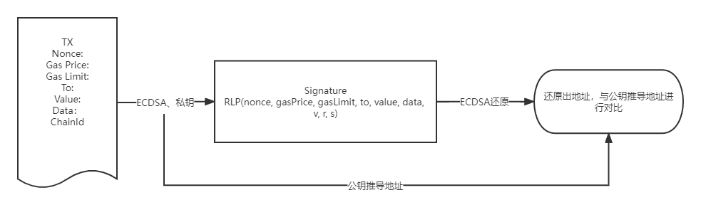
图 1 ECDSA加密流
    - 流通文本协议：“粤康链”平台需采用分布式存储的技术，所有节点的文本原则上流通采用全节点广播协议（Bp, Broadcast protocols），在信息确认后，接收节点基于逻辑时间（logical time）进行二次广播校验，主节点进行对端校验，校验逻辑时间真实性。但是在节点扩充至15个以上时，考虑到区块链实际的负载，需将平行节点+全节点广播的架构切换至分级节点的形式。即只有少数主节点接收全协议广播，分支节点只处理接收存储对应模块数据的广播，而其他模块对应的分支节点广播信息只反馈逻辑时间的时间戳，来校对时间真实性。
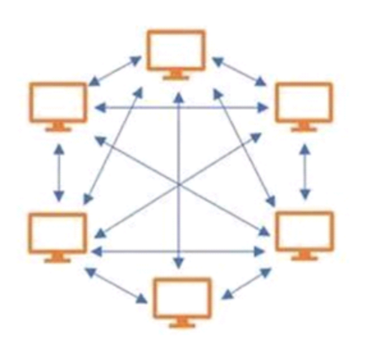
图 2 分布式存储网络示意（全节点平行广播）
    - 共识算法：共识算法依托于底链架构而存在，故不进行特定算法要求。不论是基于BCOS构建的rPBFT（Practical Byzantine Fault Tolerance）抑或是基于长安链构建的TBFT(Tendermint Byzantine Fault Tolerance)，只要基于该共识形成的通信账本满足拜占庭将军问题（BGP, Byzantine Generals Problem）的基本解决能力，即做到恶意节点负载，欺骗攻击反制，通信复杂度O(n2)，则认为共识算法架构响应构造需求。
    - NFT(Non-Fungible Token)：参考ERC721（Ethereum Request for Comment 721）内基于NFT控制管理的相关协议内非同质化类货币的控制合约，基于卫生医疗行业数据要求形成NFT类的数据管理标准案，测试交互行为，并按照院方要求后续选择执行NFT类交互，构建NFT数据序列索引（需考虑与ERC20基准的数据流通文本协议的拮抗问题，并完成通用解决方案）。

“粤康链”服务中台
2.1 | “粤康链”数据服务中台
2.2 | “粤康链”技术服务中台
2.3 | “粤康链”其它业务服务中台
  - “粤康链”数据服务中台
    - 医疗健康数据对接与采集：支持通过自动化形式对多源异构的医疗健康数据进行汇聚和采集，并通过统一的规范进行重构、组织和存储。可以支持采集接口的内容和模板进行定义、采集方式的配置、采集数据的概览呈现以及数据的对接和EMPI号管理。支持对采集和对接过程及数据的监控、报告及管理服务。
    - 医疗健康数据标准化：支持对多源异构数据的标准化处理，遵循相关的电子病历规范进行数据的统一标准结构转换。支持按照患者主索引的形式整合为同一个患者的病历，并按照不同层级，包括门诊、住院、体检等诊疗活动的发生时间进行序列排序，形成标准的医疗健康数据形式。
    - 链上数据的探索：链上数据具有透明和不可篡改性，支持通过工具化的形式对链上数据进行使用、分析、挖掘。包含链上数据映射、数据上链共识、数据存证留痕、数据可视化展示等。同时提供数据深度应用的支撑，包括数据的挖掘分析、数据的机器学习利用等
    - 医疗健康业务数据服务：支持通过区块链进行公共业务数据的打包和整合，以提供通用的医疗业务数据服务，不面向具体业务做定制。支持电子病历数据的业务数据服务封装，支持检验检测报告的业务数据服务封装，支持电子处方的数据服务封装。

  - “粤康链”技术服务中台
    - 数据脱敏加密：支持链上数据进行多种方式的脱敏、加密处理，并且支持数据脱敏加密服务完成数据源识别授权后，对敏感数据分类分级脱敏并统一展示。同时，支持对敏感数据的使用情况进行追踪和溯源。支持对敏感数据的安全策略进行预定义，并且基于安全策略进行数据的保护和审计。
    - 形成数据索引：区块链数据中台应具备数据索引的登记形成能力。所有与“粤康链”中台进行了对接的系统接口，皆需按照此数据索引进行区块链信息登记存储。数据索引的基本结构如下：

注: ¹区块链逻辑体前段用于存储数据索引产生者信息，包括逻辑数据操作人，数据源系统（原系统设置代替序号），所有信息进行SHA256加密处理。
²区块链逻辑体中段用于存储操作段信息，包括逻辑操作类型值（增、删、改、查等），逻辑操作信息，所有信息进行SHA256加密处理。
³区块链逻辑体尾段用于存储操作对象信息，一般为逻辑执行对象，所有信息进行SHA256加密处理。
⁴区块根记录逻辑体的状态及尾段信息。包括操作状态（Operating status，OPT)、广播级别（Broadcast Level，BL）、尾注（Remarks）和随机数（Random）。
    - BaaS（Blockchain as a Service）服务控制：提供多类BaaS管理相关的功能性服务，包括节点管理、联盟管理、机构管理、应用链管理、合约管理，形成区块链浏览器，工单浏览器，安全审计浏览器，IPFS服务模块，联盟链管理服务模块等功能性服务。
    - 智能合约管理：支持多种图灵完备的智能合约高级编程语言。构筑可视化智能合约管理，通过界面方便管理智能合约的全生命周期，包括智能合约查看、智能合约安装和升级，支持指定智能合约背书策略，支持智能合约静态安全扫描，支持规则检测，支持流量检查。
    - 跨链交互管理：支持SPV证明的接口协议，通过协议实现跨链的应用服务，解决“不同链互通”问题，实现联盟链的扩展应用。支持同构底层链和异构底层链跨链服务以及跨链申请授权管理内容，支持应用与多链互操作、同/异构链间互操作等多维跨链内容进行交互。

  - “粤康链”其它业务服务中台
    - 平台驾驶舱：需建设平台驾驶舱，生成所有数据量衡的一览表。包含目前区块链情况的基本信息（目前的节点数，区块数，数据条目数目，区分级别一览等）、接入情况的基本信息（运维数据情况）等，完成区块链平台的对外可见首页情况。
    - 平台权限控制模块：完成用于划分区块级别以及区块相关的消息级别的权限控制模块，统一管理各类平台的数据权限，划分服务框架边界。完成用于对区块链管理人员进行权限控制的人员权限控制模块。支持区块链服务管理的账户认证体系和区块链节点接入的账户认证体系；支持区块链服务管理账户的注册和登录认证；支持区块链服务账户详细信息的查询管理；支持区块链节点管理员证书和用户证书的查询、下载。
    - 监控与运维服务：支持区块链的管控和运维服务，包括配置管理、资源监控、服务监控、日志管理、操作审计、资源规划、备份恢复等。支持区块链服务相关区块和交易信息的查询功能，包括交易数量、交易详细信息、性能数据及节点状态等，掌控整个区块链服务的状态；支持一段时间内交易量和交易性能数据的查询功能；支持所有交易中不同组织发起的交易占比查询功能。
    - 日志管理：提供平台监控服务，提供计算资源、系统状态、性能和交易情况的监控，运维，告警能力；支持完整的审计日志功能，可以追溯对区块链服务相关的所有增加、修改、删除管理动作；支持完整的区块链节点运行日志功能，方便查看不同时间段日志进行问题定位。
    - 二次开发指南：应形成对应的接口二次开发指南，形成特殊功能模块，包括但不限于工作流程构建器、页面资源搜索、开发文件共享、对外密钥管理（token）等，保证中台对外的可用性及延展性，确保区块链数据形式可以形成完整对外的二次开发网络。
    - 对外门户信息：形成对外统一的一体化门户，包含帮助中心、开发者、合作伙伴、copyright等的一般认证信息，形成独立架构网页，完成对外窗口。
    - 其它业务情况支撑模块：按照院方要求构建科研支撑模块，包括共性业务支撑（机构注册、人员注册、患者注册、术语字典注册，认证、授权、加解密、数字摘要、数字签名、存证、留痕、追溯），大数据科研支撑（分布式多中心临床科研、分布式多中心药物临床试验、分布式多中心真实世界研究）以及追溯监管类业务支撑（医疗行为监管、互联网医院监管、医疗废弃物监管、药品追溯监管）功能模块，支持混合型数据存储、可信执行环境、联盟自治、预言机以及可视化运维等特性。保证对应的科研架构可以在中台上正常对接开展。

“粤康链”硬件采购
3.1 | 主节点服务器采购
3.2 | 云平台服务采购
3.3 | 配套技术服务采购
  - 主节点服务器采购
    - 需提供5个主节点的服务器，综合考虑区块链特征、应用部署和前置服务对接的需求，以满足最小化服务和应用为原则。区块链服务节点和前置机节点可以考虑根据实际情况是否合并。
    - 需准备2个分节点部署公共算力网络，基于6.4提供隐私计算的试验节点算力构筑硬件解决方案，相应资源属性应为私有云资源，节点算力级别达到22TOPS，HFU基准线达到13Bsh2，节点评价指标不唯一，基于多重浮点数等的样态等评价标准，按照实际情况判断达至同等产品规格配置均可。
    - 对应的服务器需求仅作为参考提供，实际需求可能根据节点供应内容变更，但原则上所有节点遵循最小需求原则。以下为最小化3+1（容错节点），主节点基础需求示例。
序号 | 服务器 | 硬件配置 | 操作系统 | 数量 | 说明
1 | 代煎区块链服务器 | CPU-16核；内存-32G；  硬盘-500G ； | centos7.9/麒麟10/龙蜥操7.9/Ubuntu 22.04 | 4 | 安装部署区块链节点，并接入区块链环境，最小化三个节点，考虑一个容错节点
3 | 应用服务器 | CPU-16核；内存-32G；  硬盘-500G ； | centos7.9/麒麟10/龙蜥操7.9/Ubuntu 22.04） | 1 | 管理端部署，建议集群化部署（最小单一部署）
4 | 前置机 | CPU-8核；内存-16G；  硬盘-500G ； | centos7.9/麒麟10/龙蜥操7.9/Ubuntu 22.04 | 1 | 用于节点接口数据对接，可复用原有的一些前置机服务
 | 合计 |  |  | 6

  - 云平台服务采购
    - 需提供10-15个分节点的云服务器平台服务，综合考虑区块链特征、应用部署和前置服务对接的需求，以满足最小化服务和应用为原则。区块链服务节点和前置机节点可以考虑根据实际情况是否合并。
    - 对应的服务器需求仅作为参考提供，实际需求可能根据节点供应内容变更，但原则上所有节点遵循最小需求原则。以下为最小化1+1（容错节点），分节点基础需求示例。
序号 | 服务器 | 硬件配置 | 操作系统 | 数量 | 说明
1 | 代煎区块链服务器 | CPU-16核；内存-32G；  硬盘-500G ； | centos7.9/麒麟10/龙蜥操7.9/Ubuntu 22.04 | 1 | 安装部署区块链节点，并接入区块链环境，最小化三个节点，考虑一个容错节点
3 | 应用服务器 | CPU-16核；内存-32G；  硬盘-500G ； | centos7.9/麒麟10/龙蜥操7.9/Ubuntu 22.04） | 1 | 管理端部署，建议集群化部署（最小单一部署）
4 | 前置机 | CPU-8核；内存-16G；  硬盘-500G ； | centos7.9/麒麟10/龙蜥操7.9/Ubuntu 22.04 | 1 | 用于节点接口数据对接，可复用原有的一些前置机服务
 | 合计: |  |  | 2

  - 配套技术服务采购
    - 现场服务：乙方需委派熟悉服务器、存储及数据库维护的驻点工程师1名驻点于服务器应用前场。非工作时间应安排值班人员予以紧急维保服务（包括远程服务）。乙方将前往甲方驻地诊断维护，乙方将免费提供一切必要的劳务、零件或材料，以使甲方签约设备及云平台正常运作。如需更换零件，则由乙方免费提供，更换下来的旧零件归乙方所有。此项服务包括对产品运作异常和故障进行检查并加以修理。在寻求永久的解决办法之时，可能会提供暂时的应急措施供甲方采用。
    - 热线服务：乙方为甲方提供热线支持（包括电话咨询、提供驱动程序、技术参数等）。
    - 服务时间：乙方需保证服务器7*24小时维护服务供应。
    - 维修服务：如服务器发生技术意外，乙方应做出无推诿承诺。即乙方在收到甲方报修通知及要求后，须立即派技术人员到场，全力协助、使系统尽快恢复正常。需记录维护服务内容、时间。每次故障处理完毕后，需提供故障分析报告。
    - 响应时间及服务周期：见下表。
项目 | 关键控制点 | 衡量内容 | 目标
服务响应时间 | 现场响应能力 | 工作时间 | 7x24（0:00AM--23：59PM）
服务响应时间 | 接到服务请求 | 响应时间 | <=10分钟
服务周期 | 硬件故障恢复 | 工作时间 | 7x24（0:00AM--23：59PM）
服务周期 | 紧急故障（系统瘫痪） | 硬件故障恢复周期 | <=0.5小时  超过2小时提供配件备机
服务周期 | 严重故障（系统性能受损） | 硬件故障恢复周期 | <=1小时
服务周期 | 一般故障（系统运行正常） | 硬件故障恢复周期 | <=2小时
注：由于不可控因素如遇：洪水、风暴、火灾等引起的交通系统或邮政系统原因乙方响应时间和服务周期做相应延长。
    - 其他服务：乙方将针对本次项目部署专用备机，服务期间不得挪用其他项目。乙方针对设备的重要性，为甲方提供专属备机备件服务。准备备件和备机放在甲方现场。当设备出现故障时，由乙方技术人员现场取备件解决故障，或在故障无法在规定时限内修复启用备机，以确保甲方业务系统的及时恢复。平时备件备机可以用来做测试、培训讲课使用。

平台应用建设
4.1 | 药物临床试验登记模块
4.2 | 电子病历共享存证模块
4.3 | 粤康链用药指导工作台
4.4 | 数据资产登记模块
4.5 | 科研痕迹稽查模块
4.6 | 商保支付服务模块
4.7 | 档案登记管理模块
  - 药物临床试验登记模块
结合广东省人民医院临床研究管理平台及临床数据中心（CDR），对院内的临床研究项目进行生态管理。依托于“粤康链”数据服务中台进行数据的合规加密流转，存证索引登记，同时“粤康链”数据服务中台对于数据本身提供二次共享效用，完善链上可信共享生态。
该模块需建设广东省人民医院药物临床试验区块链登记“1+3+4”的临床研究数据管理体系，即“建设1条基于区块链数据存证构建的临床研究可实践化路径，对接3个临床研究主体系统平台（临床研究管理平台、临床研究数据平台、药物临床研究试验小程序），形成4类主数据的上链索引”，旨在对院内的临床试验全项目流程进行开放式登记管理，对整个临床试验中所涉及的人员、沟通、预算、进度、费用、文档以及申报等进行管理和控制，使监管者方便及时地掌握试验进展情况，同时基于业务场景出发搭建药物临床试验数据存证登记的“粤康链”数据服务中台组块（专门基于临床研究的业务进行标准化数据的存证登记）。
模块具体功能需求如下：
    - 建设基于区块链数据存证构建的临床研究可实践化路径（以下简称“区块链临床路径”）：
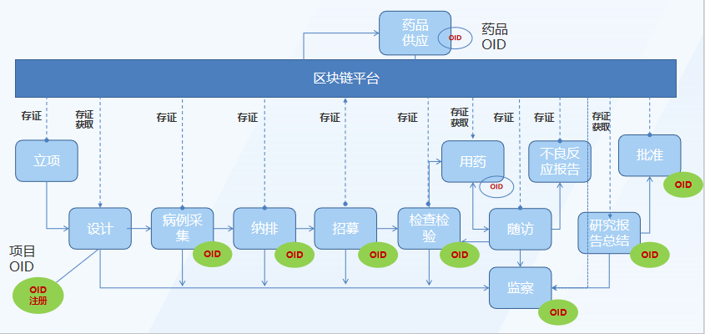
图 3 基于区块链数据存证构建的临床研究可实践化路径
注：路径中各个环节的详细技术定义可参见《基于区块链和对象标识符（OID）的药物临床试验数据流转应用规范（广东省地标）》的标准征求意见稿。
    - 对接广东省人民医院临床研究管理平台：通过与广东省人民医院临床研究管理平台的相关对接，获取临床研究项目，临床研究人员操作等的登记信息数据推送，进行数据标准化处理等，完成在“粤康链”数据服务中台中进行数据索引登记的全部前置数据处理任务。
    - 对接广东省人民医院临床研究数据平台：通过与广东省人民医院临床研究数据平台的相关对接，获取临床研究数据流传过程的数据推送，进行数据标准化处理等，完成在“粤康链”数据服务中台中进行数据索引登记的全部前置数据处理任务。
    - 对接广东省人民医院药物临床研究试验小程序：通过与广东省人民医院药物临床研究试验小程序的相关对接，获取受试者的登记信息数据推送，进行数据标准化处理等，完成在“粤康链”数据服务中台中进行数据索引登记的全部前置数据处理任务。
    - 按照监察数据上链存证与共享监管要求，形成4类数据（病例资料，试验方案和协议，试验药物和设备，试验数据）的上链索引并进行存证登记。病例资料包含病人的个人信息、病史、体检结果、诊断结果等。试验方案和协议包含试验的设计、实施、监督和终止等方面的规定等。试验药物和设备包括试验药物和设备的名称、规格、质量、来源、使用方法等。试验数据包括试验的结果、统计分析、数据验证等。所有数据应在链上进行索引值分配，操作项分配，以及对应的内容存证。以保证必须数据的增、删、改、查都在“粤康链”数据服务中台形成完整的索引登记。
    - 搭建基于专病研究的2个区块链多中心科研节点：搭建基于区块链的多中心科研节点，开展专病多中心临床研究，在专病节点部署标准化的专病库。奠定单病种多中心研究的标准和基础，形成单病种标准化电子病历数据集，建立病种研究的标准化指标，为研究者开展单病种真实世界研究奠定基础，有效提升专病科研水平和诊疗服务能力，支持多中心专病科研的开展，为以病种为单位的多中心研究的模式和路径提供指导。并通过项目建设，探索院际医院之间如何实现数据确权和价值交换方式，实现将符合指标集的专病数据进行上链存证、协同共享。节点需求拓扑如下：
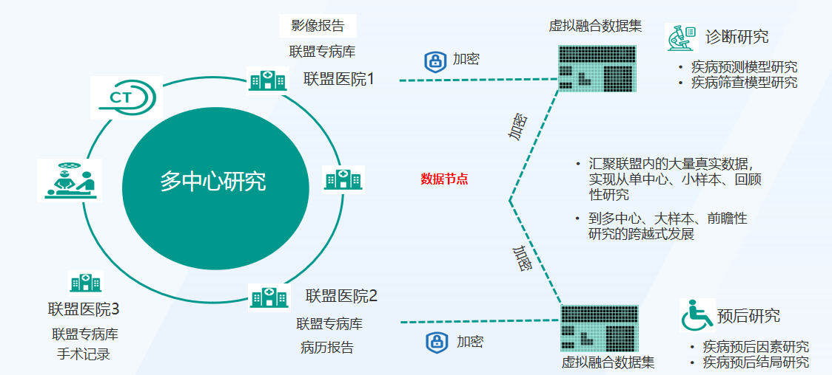
图 4 区块链可信应用拓展释义－多中心科研

  - 电子病历共享存证模块
建设电子病历共享的调阅存证模块，建设各级电子病历数据共享节点，包括但不仅限于各级医院，乡镇卫生院，养老院，康复机构等，构建一个由华南示范区内参与机构共同维护的联盟链体系，建设患者信息安全调阅平台。
    - 建设多级电子病历数据共享节点：按照院方要求，建设多级分节点，对照三级医院、二级医院、社区医院、急救中心、老龄科学研究院、老年医学研究院、养老机构、康复机构、急救中心、社区居家智能终端、适老化数字健康产品，共计11个外联节点选项，构筑覆盖医疗、养老和康复等多个行业的患者信息安全调阅体系。
    - 构筑试点场景实例：按照院方要求，构筑3大类共计6项的电子病历跨域共享试点方案，并完成场景建设，包括共享类、便民类、研究类，完成6项电子病历跨域共享试点构筑，即面向医联体的电子病历跨域共享、面向深度便民服务的跨域健康档案共享、面向医联体多级服务支撑的跨域转诊信息支撑、面向医联体多级服务支撑的跨域会诊信息支撑、面向医养康一体化数据服务的多级信息共享、以及面向千镇万村业务的微型服务支撑。
    - 建设围绕健康档案共享的标准化数据集：需按照院方要求对于健康档案共享的相关数据进行对接分布式存储，同步形成一套符合专病特色的电子病历数据集共享规范，建立标准化数据指标，为医联体跨域信息共享提供研究基础，健康档案中形成上链索引的信息参考如下：
序号 | 数据属性分类 | 数据采集源 | 上链数据项目
1 | 健康档案数据 | 临床数据中心 | 就诊数据、专科数据、诊断数据、治疗数据、随访数据等
2 | 流转数据 | 共享存证模块 | 阅档人员、修改数据、版本数据
3 | 专病信息 | 专病数据库 | 专病指标数据、专病特征数据
4 | 其它数据 | “粤康链”数据中台 | 采集规则、采集设置、接口模式、访问账号、访问时间、访问数据情况
5 | 医养康数据 | 医养康一体化  数据湖平台 | 医养康信息摘要、健康体检、医疗服务信息、医生巡诊、康复服务记录、照护记录、心理支持、安宁疗护以及适龄化产品使用情况、服务协议

    - 数据溯源服务：基于上链存证的数据信息基础，构建溯源服务方案。实现数据过程即时可追溯、可溯源。
    - 受控访问服务：构架受控访问服务框架，搭建基于受控访问的电子病历权限控制体系，对于实例数据权限进行分布式诠释，区分数据广播级别，数据查阅级别，数据修改级别。对于数据的脱敏段和处理段执行严格安全受控环境，对于“黑匣子”内的交互数据，做到生命周期完则清空，单点进行强制隔离，构筑非空模块假设预言机，构筑冲突断点（建议使用硬件管脚信号中断的形式）。

  - 粤康链用药指导工作台
建设粤康链用药指导工作台，对接广东省人民医院基于医码链的“药数链”药物使用指导登记系统，利用区块链技术对于自动化用药指导视频生成，使用，分享进行存证索引登记，同时“粤康链”数据服务中台对于数据本身提供二次共享效用，完善链上可信共享生态。
    - 对接粤康链用药指导工作台：需生成对应视频并进行上链操作。而粤康链用药指导工作台则提供对应操作的固定区块链载体，完成用药指导视频的流传流程登记。工作台的大致架构内容如下：
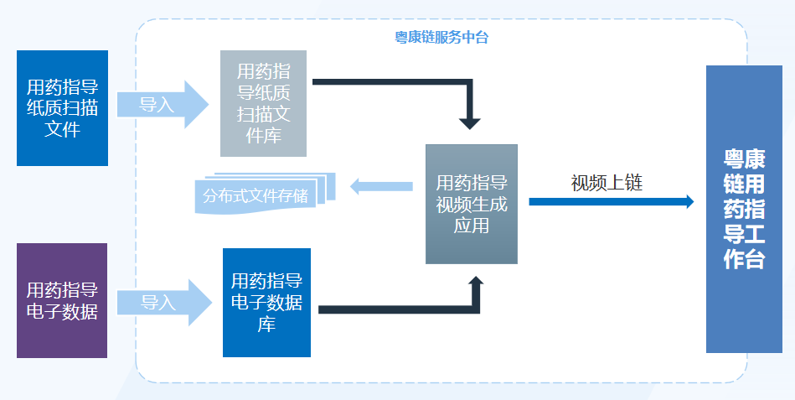
图 5 基于区块链用药指导工作台架构
    - 创建脚本存证：需对接医码链平台的药物脚本上链模块，按照用药指导工作台的接口通信模式，接收包括序号、二维码、医保药品代码、创建时间、更新时间、审核状态、机构名称等的18个数据字段的内容，并按照院方对于数据索引标准化的相关要求，形成供区块链上链的索引，并引导完成数据信息上链，登记药物视频信息脚本的生产过程。
    - 创建分布共享存证：需对接医码链平台的视频共享模块，对于数字视频脚本的分享过程，分享人信息等内容进行分布存储校验，并在此基础上形成对等的区块链登记体系，完成基于视频共享的全流程相关信息存证上链登记。包括“药物脚本创建人——药物脚本形成登记——药物脚本多轮共享”的整套数据的可信流转管控。确保数据“可创建，不删改，可稽查”。
    - 完善区块链效益分享算法：需配合院方以及医码链平台的供应商，对于药物指导视频的药物指导上架，分享，利益分配的算法进行完善。配合医码链平台的产出利益分配过程，进行分布式账本存证，指导医码链平台完成收益分配全流程。

  - 数据资产登记模块
结合广东省人民医院信息化基础和医疗健康数据要素发展现状，满足医院医疗健康数据资产管理的实际需求，数据资产管理体系涉及的数据在数据要素流通全生命周期，实现对医疗健康数据的确权、溯源及全链路监管服务，确保医疗健康数据合规使用，提升医疗健康数据的安全性、隐私保护性、可追溯性和可信监管等能力。具体功能需求如下：
    - 业务上链流程梳理：需对医院内部医疗健康数据的业务现状进行梳理，医院数据要素流通发展的需求，结合各应用系统数据现状，研发确认上链数据类型、上链节点、步骤和上链范围。
    - 数据资产登记模块流程：供应商需按照数据资产登记流程，进行数据资产的存证登记管理。“粤康链”数据资产存证对应的登记流程可参考下图：
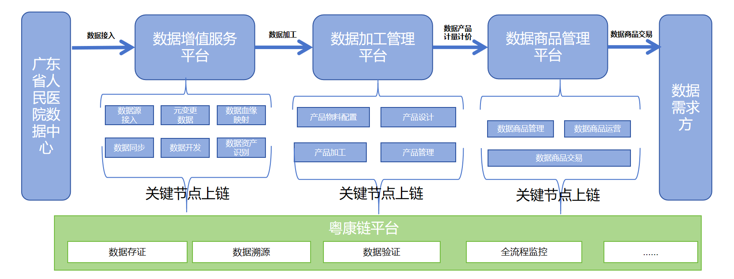
图 6 数据资产登记模块流程参考
    - 元数据变更溯源：需提供元数据的可信追踪能力，确保医院数据资产管理全流程的数据完整性、不可篡改性和保证数据质量。元数据可信追踪通提供元数据采集和管理过程的追踪链路，直观展示元数据采集操作人员、时间、节点等详细信息，实现可信监管的目的，同时基于元数据确权证书，提供元数据管理可靠溯源认证能力。（需提供元数据可信追踪链路及元数据确权证书截图）
    - 数据血缘映射管理：需提供数据血缘关系映射管理服务，并可查看数据血缘关系。通过跟踪和记录血缘关系，进一步辅助数据源追溯，实现数据的可追踪性、数据血缘的验真性。（需提供数据血缘映射功能截图）
    - 数据开发可信追踪管理：需结合医院数据资产管理流程，对数据同步过程进行可信监管。通过将数据同步的时间戳、状态、结果进行可信监管，确保数据的一致性，提高数据的透明性和数据质量。通过数据同步监管服务，提供监管链路，展示数据同步时间、操作节点、人员等相关信息，为医院数据资产管理提供可信基础能力。（需提供数据同步监管链路截图）
    - 数据产品流通和交付监管：需针对数据产品流通和交付环节，实现数据产品网络链接、溯源路径记录和查询清晰、可按数据的标识查询数据的使用和流转情况的可信监管，保障医院数据产品流通和交付环节，从防篡改、数据确权、安全传输、信息隐私保护等多方面实现面向数据应用需求方的安全交付。

  - 科研痕迹稽查模块
结合广东省人民医院科研诚信事前监管系统，构建基于科研诚信的事前监管体系。对接“粤康链”数据服务中台与科研诚信事前监管系统，构建科研痕迹稽查模块
    - 科研诚信事前监管系统对接：科研诚信事前监管系统按照“粤康链”数据中台中的“数据索引”格式，形成相应接口，遵循“粤康链”数据中台的上链规则，进行流通文本的协议存储。
    - 科研痕迹稽查模块登记路径：科研诚信系统主要实现实验数据的自动采集，提供数据管理功能。“粤康链”数据服务中台对接后，通过对数据区块链加密，保证原始数据的溯源能力，完成科研痕迹自动收集上链。数据自动采集后自动区块链加密，一旦数据在数据流转的过程中进行了篡改，区块链密钥就会发生变化，实现数据鉴真，数据自动上链、存证、鉴真、溯源，原始实验数据的不可篡改。
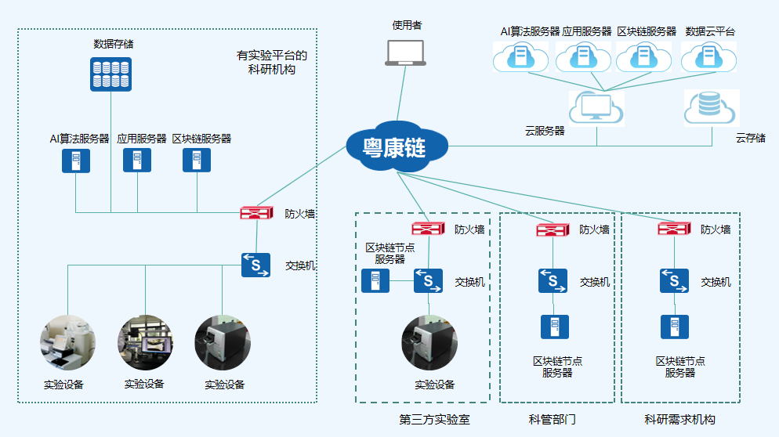
图 7 科研痕迹稽查模块登记路径
    - 科研诚信痕迹数据上链存证：需按照院方要求对于科研痕迹相关数据进行对接分布式存储，科研痕迹稽查模块中形成上链索引的信息参考如下：
序号 | 数据属性分类 | 数据采集源 | 上链数据项目
1 | 人员数据 | 临床科研管理系统 | 身份信息/课题组/项目名称
2 | 环境数据 | 环境监测系统 | 温度/湿度/洁净度/房间信息/经纬度
3 | 耗材数据 | 试剂耗材系统 | 耗材品牌/规格型号/用量
4 | 过程数据 | 实验辅助系统 | 实验方法/实验步骤
5 | 样本数据 | 样本管理系统 | 样本名称/样本编号
6 | 成果数据 | RDD管理系统 | 论文名称/发表期刊号/RDD编号
7 | 设备数据 | 设备管理系统 | 设备编号/使用身份/开始时间/结束时间
8 | 其它数据 | “粤康链”数据中台 | 采集规则、采集设置、接口模式、访问账号、访问时间、访问数据情况

    - 科研诚信痕迹数据监管：需将基于科研诚信数据的登记信息返回科研诚信管理平台，并提供相应痕迹数据变更的信息，自动检查出数据修改来源，包括医院实时系统数据、第三方系统数据及未知来源数据，对于未知来源的数据需要标明来源，标注监管审批路径。

  - 商保支付服务模块
基于广东省人民医院商保理赔服务试点项目，进行对接开发，建设商保零感支付和商保跨链评估两个生态场景，深度探索基于跨链架构和智能合约的商业医疗保险理赔评估机制。
同步对接院内的商保理赔服务，构筑基于区块链技术的智慧商保医疗服务工作台。支撑商保快赔业务和商保价值评估业务，建设所有参与方共享的公民全量信息、医院就诊数据、保险服务数据的加密账本。确保患者数据加密传输，医院无需将患者明文数据共享给保险公司，数据不需要出院便能直接完成医保赔付。
    - 商保理赔服务：对接广东省人民医院商保理赔服务试点项目，将基于商保快赔个人信息授权进行授权调阅登记，保护患者信息的域内完整。
    - 商保理赔服务服务路径：供应商需按照院方要求的路径实施“粤康链”与商业医疗保险平台的对接的服务，对经接口获取到的双向数据进行标准化处理，确保数据的双向确权加密，确保数据的所有处理操作流程在节点链上单独完成，患者的病历信息和医保赔付处理许可仅在此单一节点形成汇聚计算。具体的流程路径可以参考下图：
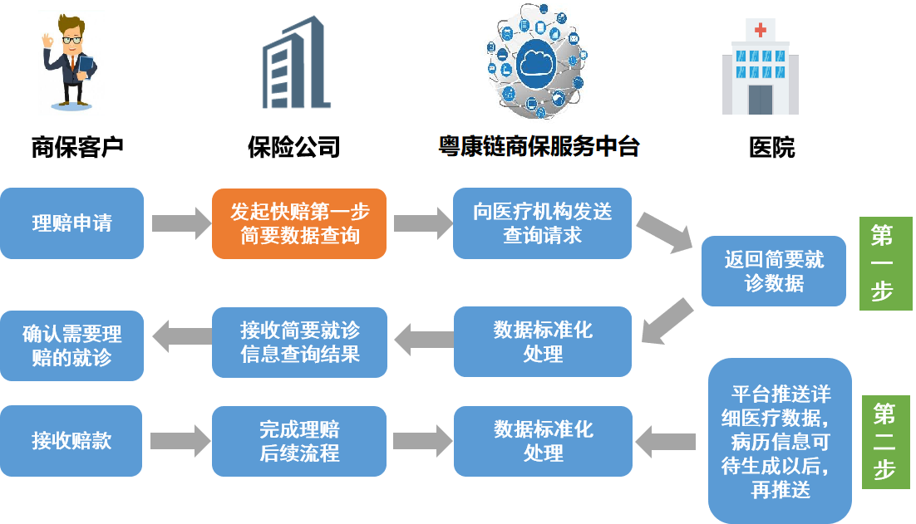
图 8 商保零感支付路径
    - 商保支付数据上链存证：需按照院方要求对商保支付信息进行对接分布式存储，商保支付管理模块中形成上链索引的信息参考如下：
序号 | 数据属性分类 | 数据采集源 | 上链数据项目
1 | 商保平台数据 | 商保理赔系统（第三方） | 商保交易数据，商保流程交互数据
2 | 病历数据 | 临床数据中心 | 病历数据
3 | 商保评估数据 | 商保支付服务模块 | 商保评估模型数据，差分隐私数据

    - 商保跨链评估（跨链隐私计算技术）：按照院方要求，基于同态加密、差分隐私技术开展基于“粤康链”与商保链的跨链隐私计算探索。实例技术不限，基于硬件云平台环境构筑MPC（Secure Multi-Party Computation）或者基于虚拟节点构筑的同态加密（HE，Homomorphic Encryption）皆可。需要支持多节点密文空间构筑，支持多参与方或多计算节点之间开展高效率的商保评估分析、建模和模型发布。商保端提供商保评估模型，院方提供病历数据，经过跨链隐私计算处理，做到仅输出商保评估评分。达到数据不动模型动、数据可用不可见的效果。

  - 档案登记管理模块
制定档案登记管理场景方案与实施计划，对接广东省人民医院数字档案管理系统，对于院内文书、合同、人事、科研、实物等档案流转进行上链信息登记管理。
    - 综合档案登记管理（基本归档、借阅管理）：对接广东省人民医院数字档案管理系统，对自动流转和人工著录挂接的档案目录及电子档案文件数据在“粤康链”数据中台进行登记，通过时间戳或哈希指针对档案归档和查借阅的日期、行为、行为人信息进行追溯，校验档案原始性，支持形成出入库日志及统计月度数据，科学管理、责任到人。
    - 院史馆藏品登记管理：对接院内档案管理系统，对入库陈列的院史馆藏品三维、材质、来源和去向等信息进行采集登记，在“粤康链”数据中台上登记同步，使展品馆藏更新行为和资产登记全数据流完整可控，同步完善室存实物档案数字化采集和数字化登记，追踪数字院史资源用途链，实现藏品数字化登记保护。
    - 人事档案登记管理：对接广东省人民医院数字档案管理系统，将基于人事档案文件数据在“粤康链”数据中台进行登记，同步完成履历与证书验证、人事档案出入库登记。
    - 档案管理数据上链存证：需按照院方要求对档案信息进行对接分布式存储，档案登记管理模块中形成上链索引的信息参考如下：
序号 | 数据属性分类 | 数据采集源 | 上链数据项目
1 | 人事档案数据 | 档案管理系统、库房环控系统。 | 归档信息、出入库信息、查借阅信息、“十防”管理信息、数据盘点日志
2 | 档案科档案数据 | 档案管理系统、库房环控系统。 | 归档信息、出入库信息、查借阅信息、“十防”管理信息、数据盘点日志
3 | 院史馆展品数据 | 档案管理系统 | 展品尺寸形状等三维信息、展品材质数据、展品出入库信息、展陈与撤展行为信息、用途链信息
4 | 病例档案数据 | 病案管理系统 | 申请信息、出入库信息、查阅信息、用途归档信息、试验项目信息
5 | 其它数据 | “粤康链”数据中台 | 采集规则、采集设置、接口模式、访问账号、访问时间、访问数据情况
注：“十防”即防高低温、防盗、防火、防水、防虫、防鼠、防尘、防光、防霉、防污染，共计十项库房环境管理信息。
    - 档案信息跨域检索：提供电子档案的跨域传阅功能，建设档案虚拟化标识体系，允许对非涉密公开档案跨域的目录、内容预览，同时允许档案管理门户跨域下载全库档案并监视约束其查阅、预览、下载行为，达成数据使用效率最大化，形成信息化档案寻址目录建设。

- 项目其他需求
  - 解决方案形式不限，但至少应包含符合所有技术需求的实体编译软件或者在线平台至少一项，移动端软件至少一项，服务端后台至少一项。
  - 项目承建商须配合院方开展对于信息产出的知识产权保护工作，包括但不仅限于通过软件著作权，国家发明专利，数字专利等形式来进行知识产权保护。
  - 项目承建商须配合院方完成基于本项目的科研成果产出，完成基于本项目的数据标准化工作（相应的成果列表会在合同签订后进行合作规划拟定）。如有必要，项目承建商也需配合院方完成基于项目的相关课题申报和实施。
- 项目工期
  - 自合同签订日起，须在30个工作日内对《用户需求说明书》进行补充、确认或提出意见。
  - 对《用户需求说明书》提出意见后，院方组织进行用户需求调研，根据调研情况提供业务调研记录、现况分析、功能设计及说明，双方共同整理并在30个工作日内确认《需求规格说明书》。
  - 须在《需求规格说明书》确认后的24个月内完成实施和保证系统正常工作。
  - 完成软件实施，并根据院方提出的新需求完成修改后，系统运行6个月以上无软件故障出现，则向院方申请验收。
  - 软件验收完成后，供应商应提供24个月软件维护服务，维护服务的内容应包括但不仅限于软件的常规更新维护，按照模板帮助新增系统流程，进行软件的外观调整等。

- 集成技术及实施服务要求
  - 项目实施期内承建商提供专职工程师2名驻扎本院，工作时间与院方工作时间一致，并且提供7*24小时响应服务。
  - 在项目实施前，结合院方项目需求，根据《网络安全等级保护制度》自评等保级别。需向医院提交设计方案进行安全评审，保证安全技术措施同步规划，系统建设根据信息系统安全等级保护要求进行建设。
  - 软件需通过院方信息部门组织的信息系统安全等级定级要求，项目承建商需依据国家最新等级保护标准完成系统功能建设；上线前软件需通过院方信息部门组织的安全测评、漏洞扫描、渗透测试等安全检查，项目承建商根据检测结果对安全漏洞进行整改。
  - 项目承建商需根据院方的详细需求，提交项目系统的安装、调试及培训实施方案，方案得到院方确认后实施，保证系统按时、正常地投入运行。
  - 项目承建商应为院方进行培训，包括使用培训和维护培训。承建商应提出详细的培训计划，提供培训教材。技术培训的内容必须覆盖产品的安装、日常操作和管理维护，以及基本的故障诊断与排查。包括数据库与开发技术培训、系统维护培训、高级用户培训、用户培训，并保证培训效果。
  - 验收由承建商给出具体的验收计划、测试的内容和方法，经院方审核通过后，方可进行验收测试。

